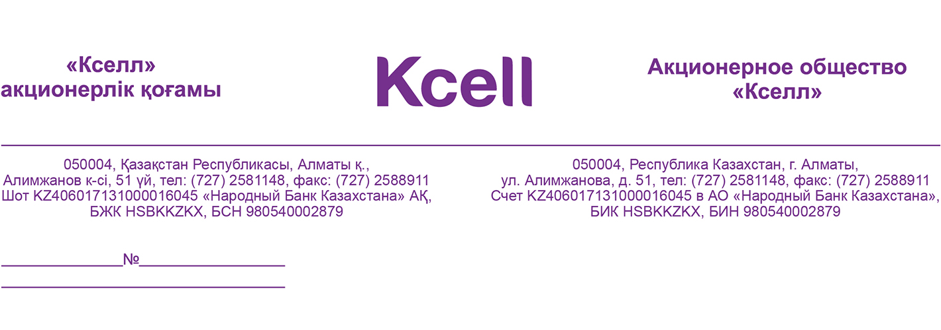

Должность
Организация
Г-ну (Г-же) ФИО

Уважаемый (-ая) _____________________________!
Позвольте выразить искреннюю благодарность за уделенное для нас время и возможность более подробно рассказать об услугах и продуктах АО «Кселл».

Настоящим письмом подтверждаем предварительные устные договоренности:
(перечислить по пунктам все вопросы, обсужденные на встрече)

Учитывая все вышесказанное, мы хотим предложить на Ваше рассмотрение услугу «Револьверный пакет» - это услуга с помощью, которой, исходящий номер при звонке меняется автоматически на любой другой номер из выделенного пакета абонентских номеров.
Данная услуга позволяет банкам и коллекторским компаниям увеличить количество успешных дозвонов до должников, за счет постоянной смены исходящего номера.

А также, мы хотели бы напомнить о дополнительных корпоративных услугах. Перечень услуг и условия их предоставления представлены в приложении №1) к настоящему письму.

Преимущества:
- Повышение количества успешных дозвонов до абонентов до 15%;
- Гибкость в выборе пакета номеров
- Возможность обратного дозвона

Тарификация услуги «Револьверный пакет»
Таблица 1 – Абонентская плата за Пакет номеров*
Пакет | Количество абонентских номеров | Абонентская плата в месяц за Пакет, тенге с НДС
Пакет 1 | 1-60 | 36 000
Пакет 2 | 61-100 | 50 000
Пакет 3 | 101-250 | 100 000
Пакет 4 | 251-500 | 150 000
*Абонентская плата списывается с лицевого счета Абонента каждое 1-е число месяца, следующего за учетным, независимо от даты подключения или отключения Услуги. При подключении Пакета после 1-го числа месяца абонентская плата будет списана в момент подключения Услуги как за весь месяц, а последующая абонентская плата будет списываться каждое 1-е число месяца. Тарификация исходящих звонков используемых в этом и последующих месяцах будет производиться по тарифам, указанным в Таблице 2.
Таблица 2 – Тарификация исходящих звонков с Пакета абонентских номеров
Исходящие звонки: | Стоимость за 1 минуту, тенге с НДС | Шаг тарификации
Внутри сети Kcell, Activ | 11 | 1 сек
Внутри корпоративной группы | 11 | 1 сек
На других операторов РК | 11 | 1 сек
На городские номера РК | 17 | 1 сек

Таблица 3 – Замена револьверного пакета.
Пакет | Количество абонентских номеров | Единовременная плата за замену номеров*, тенге с НДС
Пакет 1 | 1-60 | 36 000
Пакет 2 | 61-100 | 50 000
Пакет 3 | 101-250 | 100 000
Пакет 4 | 251-500 | 150 000
*Единовременная плата списывается с лицевого счета Абонента с 1-го числа месяца следующего за учетным независимо от даты увеличения или уменьшения количества абонентских номеров в Пакете.

Техническая схема:

- Подключение происходит по системе сигнализации SIP или по протоколу PRI при установки прямого соединения;
- АОН в сторону Kcell должен выдавать XXXXXXXXXXXXXXXX (16 цифр), набираемый номер должен отправляться с префиксом +99998 и 11 цифр номера (например, +99998 77011234567)
- Указана общая схема соединения, она может быть изменена согласно техническим условиям:

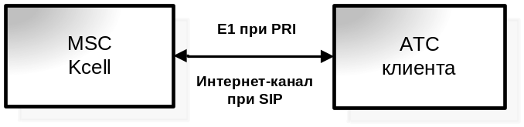

Для более оперативного решения Ваших запросов, вопросами получения информации о новых продуктах, акциях и тарифах занимается консультант, а вопросами текущего обслуживания занимается Ваш персональный менеджер. Также для Вашего удобства работает справочная служба 24/7 по телефонам 9090 (с мобильного номера) и +7 (727) 2588 300 (с городского); в рабочие дни с 8:00 до 22:00, в выходные с 10:00 до 18:00 консультации по телефону: +7 (727) 2587 021.

Хотим обратить ваше внимание на то, что данное коммерческое предложение действительно в течение 30 календарных дней и надеемся на получение от Вас ответа до указанного срока.

С уважением,
Директор Департамента по развитию бизнес рынка
(ФИО).

Приложение №1

Услуги:

- Бизнес-телефония – услуга, которая позволяет использовать услуги связи через подключенную АТС заказчика, уменьшая, таким образом, расходы на связь при звонках со стационарных телефонов на любые направления.
- Револьверный пакет – услуга, с помощью которой при исходящем звонке номера чередуются из закрепленного за клиентом пакета абонентских номеров. Данная услуга позволяет банкам и коллекторским компаниям увеличить количество успешных дозвонов до должников, за счет постоянной смены исходящего номера.
- Мобильный офис – услуга по организации мини-коллцентра по приему входящих вызовов на многоканальный номер компании и распределении сотрудникам.
- Клуб 7.0.1 – рекламная площадка Вашего бизнеса. Клуб позволяет рекламировать Ваши товары и услуги посредством SMS, Голосового ролика или Звонка оператора на аудиторию подписчиков Клуба с применением критериев таргетирования
- Бизнес пульс - это современная мобильная «Книга жалоб и предложений», которая позволит абонентам всех мобильных операторов Казахстана с помощью отправки SMS оценить качество услуг и товаров Вашей компании.
- Телеисследование - проведение телефонных опросов колл – центром Kcell
- Коммерческий отчет – услуга, позволяющая Вам получать аналитику по количеству абонентов в заданных локациях в разрезе следующих параметров: данные о среднем счете за услуги связи, регистрационные данные, данные об абонентском устройстве, данные о подключенных услугах и другие.
- SMS рассылка - услуга, позволяющая совершать массовую рассылку единого SMS на большое количество номеров одновременно.
- DATA/FAX – это услуга, позволяющая отправлять и принимать сообщения, файлы или другую информацию с одного терминала на другой с помощью технологии CSD Circuit Switched Data. В качестве терминалов могут выступать как мобильные телефоны с функцией GSM-модема, так и другие устройства с поддержкой CSD.
- Фиксированный интернет – услуга предоставления доступа к ресурсам сети Интернет с использованием широкополосных каналов передачи данных с помощью радиорелейных или оптических линий связи.
- Корпоративная сеть – услуга, позволяющая объединить все офисы и объекты клиента в одну сеть и дает пользователям безопасный способ доступа к ресурсам корпоративной сети, вне зависимости от географического расположения.
- Кселл облако – услуга, позволяющая хранить и управлять данными Клиента на базе инфраструктуры Компании.
- Защита от DDoS-атак – услуга, заключающаяся в анализе и обработке трафика Клиентов в сети «Интернет» на предмет массовых кибер-атак в целях обеспечения стабильности и бесперебойности работы информационных ресурсов Клиентов по протоколам HTTP или HTTPS
- Корпоротивное программное обеспечение от ведущих вендоров как - ABBYY, ADOBE, Autodesk, Avira, Corel, DrWeb, ESET, CommVault, Kerio, McAfee, Microsoft, PROMT, Symantec, Veritas, Veeam, Kaspersky, UserGate, Avast, WinRAR, Famatech_(Radmin), TeamViewer, Fast Reports, TrendMicro.
- Корпоративная мелодия вместо гудков - услуга позволяет заменить стандартные гудки на корпоративный гимн или специальное приветствие.
- Инфо-центр - это система исходящего автоматического обзвона и интерактивного голосового взаимодействия.
- Контроль лимитов - возможность разделения общего лицевого счета на виртуальный подсчет, с возможностью назначения индивидуальных лимитов.
- Free Phone - услуга оператора, при которой вызовы на короткий номер оплачиваются вызываемой, а не вызывающей стороной.
- Телеметрия - услуга, которая позволяет объединить удаленные терминалы в единую виртуальную сеть посредством GPRS
- Статический IP-адрес - эта услуга, с помощью которой Вашему оборудованию: POS-терминалам, компьютерам и другому терминальному оборудованию выделяется неизменный идентификатор – Статический IP адрес.
- Корпоративная мелодия вместо гудков - услуга позволяет заменить стандартные гудки на корпоративный гимн или специальное приветствие.
- Контроль лимитов - возможность разделения общего лицевого счета на виртуальные подсчета, с возможностью назначения индивидуальных лимитов.
- 3G USB модем – для удаленного доступа к сети интернет.
- WI-FI Router - Портативное небольшое устройство представляет собой мобильную точку доступа (роутер) Wi Fi, которая работает через SIM-карту и раздает сигнал на все ваши устройства, которые поддерживают Wi Fi: ноутбук, iphone, ipad, принтеры поддерживающие Wi-Fi и другие.
- Передача факсов/данных - возможность передачи и приема факсов и данных по голосовым каналам.
- Автомониторинг - услуга, позволяющая отслеживать транспортные средства или любые другие объекты в реальный момент времени.
- Мой новый номер - услуга, которая оповестит звонящих на Ваш старый номер о его смене.
- Упрощенный документооборот - сокращение (устранение) "бумажного" документооборота; экономия времени; экономия ресурсов; работа с доверенным лицом; обработка писем, полученных по e-mail или факсу; нет необходимости в получении оригинала писем.
- М2М sim-карты - SIM-карты «М2М термо» специально разработаны для использования в устройствах передачи данных в сложных условиях. В отличие от обычных, SIM-карты «М2М термо»:
  - деактивирован счетчик аутентификаций;
  - изготовлены из особо прочного термостойкого пластика;
  - устойчивы к коррозии контактной группы;
  - имеют увеличенный срок службы;
  - способны бесперебойно работать в диапазоне температур от -40ºС до +105ºС.
- КИССА (Корпоративная Интернет Система Сервиса Абонента) - это удобный инструмент для получения информации о состоянии корпоративной группы и представляет собой доступ к актуальной информации о лицевых счетах через сеть Интернет в автоматическом режиме без участия оператора Кселл.
Используя КИССА, Вы можете:
- Узнать балансы лицевых счетов;
- Получить информацию о подключенных услугах и их стоимости;
- Увидеть зачисленные платежи;
- Подключить или отключить услуги, как на отдельном номере, так и на всей корпоративной группе номеров;
- Получить копию счет-фактуры;
- Получить детализацию счета за прошедший период;
- Заблокировать и разблокировать номера;
- Изменить адрес доставки счетов;
- Узнать, какие подключены тарифные планы;
- Получить информацию о заказанных Вами счетах и детализации счетов и результатах доставки;
- Произвести оплату по Карте Мгновенной Оплаты (КСО);
  - Изменить пароль;
- Подробную информацию вы можете получить у вашего персонального менеджера.

